MEGHÍVÓ
INFORMATIKAI INFRASTRUKTÚRÁK ÉS KIBERFIZIKAI RENDSZEREK workshopra
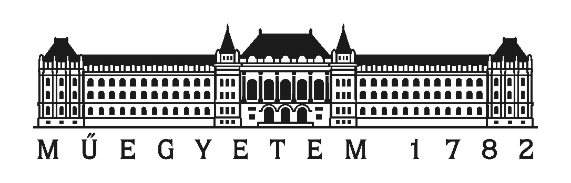
Időpont: 2018. június 18.
Helyszín: 8230 Balatonfüred, Fürdő u. 17/B.
Tisztelt Hölgyem! Tisztelt Uram!
Tisztelettel meghívjuk, az Innovatív informatikai és infokommunikációs megoldásokat megalapozó tematikus kutatási együttműködések c. projekt workshopjára, amelyet a BME balatonfüredi telephelyén, a Rendszerfejlesztési Innovációs Központ épületében tartunk. Ez alkalommal bemutatjuk az elnyert Emberi Erőforrás Fejlesztési Operatív Program (EFOP) pályázatot, annak balatonfüredi szerepét, valamint a Széchenyi 2020 fejlesztési tervek részét képező első kutatási eredményeket.

ELŐZETES PROGRAM:
9:00 – 9:15 REGISZTRÁCIÓ
9:15 – 9:30 MEGNYITÓ, KÖSZÖNTÉSEK
9:30 – 9:50 A PROJEKT BEMUTATÁSA
9:50 – 11:05 ELŐADÁSOK 1. SZEKCIÓ
11:05 – 11:25 KÁVÉSZÜNET
11:25 – 12:40 ELŐADÁSOK 2. SZEKCIÓ
12:40 – 13:20 EBÉD
13:20 – 15:00 ELŐADÁSOK 3. SZEKCIÓ
15:00 – 15:40 KEREKASZTAL
15:40 – 16:00 KÁVÉSZÜNET
16:00 – 18:00 KUTATÓI TRÉNING
16:00 – 18:00 ZÁRSZÓ

Tisztelettel,
Dr. Jereb László
szakmai koordinátor
Budapesti Műszaki és Gazdaságtudományi Egyetem Egyesült Innovációs és Tudásközpont

